El neuromarketing: Base de las campañas de marketing digital en los retailers durante los años 2020 – 2023. Una revisión sistemática.
.


Camino Araujo, Alessandra Paola
U20191626@upc.edu.pe
https://orcid.org/0009-0002-2564-9757
Universidad Peruana de Ciencias Aplicadas
Lima, Perú

Mayta Abarca, Didier Giancarlos
U201818347@upc.edu.pe
https://orcid.org/0009-0006-2948-4979
Universidad Peruana de Ciencias Aplicadas
Lima, Perú

Mayta Carhuancho, Piera Luz
U201920804@upc.edu.pe
https://orcid.org/0009-0005-7936-5794
Universidad Peruana de Ciencias Aplicadas
Lima, Perú

Mendoza Sanchez, Hernan Alfredo
U201922981@upc.edu.pe
https://orcid.org/0009-0000-0188-5056
Universidad Peruana de Ciencias Aplicadas
Lima, Perú

Resumen

El neuromarketing ha revolucionado el campo de la investigación de mercados al incorporar métodos neurocientíficos avanzados, como la resonancia magnética funcional y la neuroimagen, para analizar la mente del consumidor y predecir sus decisiones de compra. Este enfoque permite a las empresas obtener insights más profundos y precisos sobre el comportamiento del consumidor, proporcionando una ventaja competitiva crucial en un mercado saturado de estímulos publicitarios. La pandemia de COVID-19 ha acelerado la transición hacia el marketing digital, haciendo que las redes sociales y otras plataformas en línea se conviertan en herramientas esenciales para la interacción con los consumidores. En este contexto, los minoristas han adaptado sus estrategias de marketing utilizando el neuromarketing para mejorar la efectividad de sus campañas, optimizando la conexión con su audiencia en tiempos de crisis. En conclusión, el neuromarketing permite analizar las respuestas emocionales y cognitivas de los consumidores, lo que ayuda a las empresas a desarrollar estrategias de marketing más personalizadas y efectiva

Palabras claves: Estudio de mercado, redes sociales, comercio electrónico, consumidor.

Neuromarketing: the basis for digital marketing campaigns in retailers in 2020-2023. A systematic review.

Abstract

Neuromarketing has revolutionized the field of market research by incorporating advanced neuroscientific methods, such as functional magnetic resonance imaging and neuroimaging, to analyze the consumer's mind and predict their purchasing decisions. This approach enables companies to gain deeper and more accurate insights into consumer behavior, providing a crucial competitive advantage in a market saturated with advertising stimuli. The COVID-19 pandemic has accelerated the transition to digital marketing, making social networks and other online platforms essential tools for consumer interaction. In this context, retailers have adapted their marketing strategies using neuromarketing to improve the effectiveness of their campaigns, optimizing the connection with their audience in times of crisis. In addition, neuromarketing makes it possible to analyze consumers' emotional and cognitive responses, which helps companies develop more personalized and effective marketing strategies.

Keywords: Market research, social networks, e-commerce, consumer.

INTRODUCCIÓN
Actualmente, los clientes resaltan la importancia de las estrategias de marketing digital en tiempos de crisis, como la pandemia de COVID-19. Según, Paredes-Atencio et al. (2022) sostienen que la pandemia ha acelerado el cambio hacia las plataformas digitales, haciendo de las redes sociales una herramienta esencial para que las empresas interactúen con sus clientes. Este cambio también ha requerido el uso de estrategias de marketing más sofisticadas, como el neuromarketing, para comprender e influir en el comportamiento del consumidor. En el contexto de los minoristas, esta fuente puede usarse para discutir cómo estos negocios han adaptado sus estrategias de marketing durante la pandemia y cómo el neuromarketing ha jugado un papel en este proceso.
A su vez, Goldman et al. (2021) proporcionan un análisis comparativo de las tácticas de marketing digital en mercados desarrollados y emergentes. Los autores sostienen que, si bien los mercados desarrollados pueden tener tácticas de marketing digital más avanzadas, los mercados emergentes, como los de América Latina, se están poniendo al día rápidamente y adoptan cada vez más estrategias de marketing sofisticadas, incluido el neuromarketing. Esta fuente se puede utilizar para discutir la evolución de las estrategias de marketing digital en los minoristas latinoamericanos y cómo el neuromarketing se ha convertido en una parte integral de estas estrategias. El documento también proporciona información valiosa sobre los desafíos y oportunidades asociados con la implementación de estrategias de marketing digital en el comercio electrónico transfronterizo, que pueden ser relevantes para los minoristas latinoamericanos que buscan ampliar su alcance en el mercado.
Por otro lado, Núñez y Miranda (2020), sostienen que el marketing digital no solo es una herramienta para promocionar productos o servicios, sino que también puede ser un elemento estratégico que puede respaldar los objetivos generales de una organización. Al implementar estrategias de marketing digital efectivas, las empresas pueden aumentar el conocimiento de la marca, generar leads, mejorar la atención al cliente y aumentar las ventas. Además, menciona que el marketing digital se presenta como un aliado crucial para el éxito en el entorno digital actual y puede ser un elemento de apoyo estratégico valioso para las organizaciones de todas las industrias. Al implementar estrategias bien diseñadas, los retailers pueden aumentar la participación del cliente, generar experiencias de compra atractivas y personalizadas a través de canales digitales como las redes sociales, el correo electrónico y el sitio web.
Así mismo, Sakas et al., (2023), brindan una perspectiva sobre el análisis de las redes sociales en la plataforma DEFI, lo cual se entiende como finanzas descentralizadas y esto puede afectar la visibilidad de la web y el desempeño financiero. Asimismo, mencionan que recopilaron datos de perfiles de estas plataformas y realizaron un análisis de los sitios web solo de las empresas más conocidas. Del mismo modo, el análisis de redes sociales de la plataforma DeFi se presenta como una herramienta poderosa para las empresas de la cadena de suministro que buscan prosperar en la era digital.
Los avances en el campo del neuromarketing han permitido explorar nuevas fronteras en la comprensión del comportamiento del consumidor y en el desarrollo de estrategias de marketing más efectivas. Un hito importante en este ámbito lo constituye el estudio realizado por Garczarek-Bąk et al. (2021), quienes demostraron la viabilidad de utilizar medidas psicofisiológicas y técnicas de seguimiento ocular para pronosticar la compra de productos de marca, tanto conocidos como desconocidos, mientras los participantes observaban anuncios de televisión.
En base a ello, Juárez-Varón, David et al., (2021), proporcionan evidencia empírica sobre la efectividad de los estímulos en las tiendas de calzado de moda para influir en las emociones y el comportamiento de los consumidores. Los resultados sugieren que los estímulos visuales y auditivos son los más efectivos, y que un nivel moderado de saturación de información es óptimo para captar la atención de los consumidores. Además, se busca comprender cómo los estímulos sensoriales afectan el comportamiento del consumidor y para diseñar estrategias de marketing sensorial efectivas.

MARCO TEÓRICO
El neuromarketing se ha consolidado como un campo innovador que une los principios del marketing con los avances de la neurociencia, con el objetivo de comprender a profundidad los procesos cognitivos y emocionales que influyen en el comportamiento del consumidor. Uno de los aspectos clave abordados por esta disciplina es el impacto diferenciado que pueden tener los estímulos publicitarios en función del género del consumidor. Por ello, Boscolo et al. (2021) resaltan los aportes del neuromarketing al evidenciar las diferencias de género en la atención visual y la actitud hacia los anuncios publicitarios. Las comprensiones de estas diferencias permiten a los especialistas en marketing desarrollar estrategias más efectivas y personalizadas para alcanzar a diferentes segmentos de mercado y optimizar el impacto de sus campañas. Asimismo, hombres y mujeres no solo prestan atención a distintos elementos en los anuncios, sino que también experimentan emociones y toman decisiones de compra de manera diferente.
Otro factor relevante son los estímulos emocionales, como la música, que pueden impactar significativamente en la percepción de la marca por parte de los consumidores. Levrini et al. (2020) destacan que el neuromarketing, al estudiar las respuestas cerebrales a los estímulos, permite comprender mejor cómo la música y otros elementos emocionales influyen en las decisiones de compra. Asimismo, de acuerdo con el estudio de Cha et al. (2020), subraya la importancia del neuromarketing digital para comprender y aprovechar las respuestas cerebrales de los consumidores jóvenes en plataformas como YouTube. Al utilizar dichas herramientas de manera efectiva, los especialistas en marketing pueden desarrollar estrategias más inteligentes y personalizadas que generen una mayor conexión con su audiencia en el mundo digital.
Asimismo, la información sensorial transmitida por diferentes formatos de presentación afecta la percepción de los consumidores sobre aspectos como la calidad, el ajuste y el atractivo del producto. Al utilizar las técnicas de neuroimagen, como la resonancia magnética funcional, se analizan las respuestas cerebrales asociadas con decisiones de compra. Se señala que al comprender cómo los factores visuales influyen en estas decisiones, las empresas pueden optimizar sus páginas web y materiales de marketing para mejorar la experiencia del consumidor, aumentar las ventas y reducir las devoluciones de productos. (Jai et al., 2021).

METODOLOGÍA
Para comprender mejor el neuromarketing como fundamento de las estrategias de marketing digital en el sector retail durante los años 2020 a 2023, se llevó a cabo una revisión exhaustiva y sistemática de la literatura existente. Se utilizaron métodos específicos y rigurosos para identificar, seleccionar y analizar la información relevante con el objetivo de cumplir con los objetivos de la investigación.

El método PRISMA sirve como una herramienta estructurada que facilita a los investigadores el proceso de revisión de información de manera sistemática y transparente. Al adherirse a estas directrices, los investigadores pueden realizar un análisis riguroso de la evidencia disponible, lo que contribuye a la formulación de conclusiones fundamentadas y respalda la toma de decisiones basadas en la información que encuentran (Sánchez, Pedraza & Donoso, 2022)
Asimismo, las directrices PRISMA-P ofrecen una lista de verificación de 17 elementos para mejorar la calidad y transparencia de los protocolos de revisiones sistemáticas. Su adopción facilita la preparación de protocolos sólidos y mejora la integridad en la presentación de la información relevante. (Estarli, Martínez, Buhring, et al. 2016)

Se llevó a cabo una búsqueda exhaustiva en las bases de datos de Scopus y Web of Science (WOS), donde se identificaron estudios pertinentes que se alinean con los objetivos de esta investigación. Se dio prioridad a aquellas investigaciones publicadas en revistas académicas revisadas por expertos.

Los criterios de búsqueda se definieron previamente mediante diversas alternativas con el objetivo de optimizar la efectividad de la búsqueda y obtener un volumen más amplio de información durante el análisis bibliográfico. Se examinaron múltiples términos utilizando operadores booleanos como (AND, OR, E, DO) Los términos seleccionados abarcaron las combinaciones previamente establecidas, categorizadas en los idiomas español, inglés y portugués, tal como se detalla en la Tabla 1.
Tabla 1:
Combinaciones e idiomas

CÓDIGO | COMBINACIONES | ESPAÑOL | INGLÉS | PORTUGUÉS
A | Neuromarketing or Marketing digital | Neuromarketing y redes sociales | Neuromarketing and social media | Neuromarketing e redes sociais
B | Neuromarketing or Consumidor Digital | Neuromarketing AND comprador digital | Neuromarketing and Digital consumer | Neuromarketing e comprador digital
C | Neuromarketing or Campañas digitales | Neuromarketing y publicidad digital | Neuromarketing and Digital Campaigns | Neuromarketing e Campanhas Digitais
D | Neuromarketing or Comportamiento del consumidor | Neuromarketing y comportamiento | Neuromarketing and consumer behavior | Neuromarketing e Comportamento do consumidor
E | Neuromarketing or Estrategia Digital | Neuromarketing y estrategia de marketing | Neuromarketing and Digital Strategy | Neuromarketing e Estratégia Digital
Luego de definir y analizar la sintaxis de cada base de datos consultada, se organizó una cadena de términos para su búsqueda, usando los operadores Booleanos con paréntesis:
“Neuromarketing y redes sociales” (AA1), “Neuromarketing and social media” (AA2), “Neuromarketing e redes sociales” (AA3)”, “Neuromarketing or Consumidor Digital” (AB1), “Neuromarketing and Digital consumer” (AB2), “Neuromarketing e Consumidor Digital” (AB3), “Neuromarketing y publicidad digital” (AC1), “Neuromarketing and Digital Campaigns” (AC2), “Neuromarketing e Campanhas Digitais” (AC3), “Neuromarketing y comportamiento” (AD1), “Neuromarketing and consumer behavior” (AD2), “Neuromarketing e Comportamento do consumidor” (AD3), “Neuromarketing y estrategia de marketing” (AE1), “Neuromarketing and Digital Strategy” (AE2), “Neuromarketing e Estratégia Digital (AE3). Fue elegido con la finalidad de maximizar la cantidad de información acumulada en la revisión sistémica de toda la literatura.

En la ejecución de la búsqueda en la base de datos de Scopus y Web of Science, se limitó por las combinaciones realizadas, usando palabras claves en una extensión menor de caracteres con la finalidad de encontrar artículos científicos relacionados a nuestro tema.

Asimismo, la búsqueda tuvo como base criterios de inclusión, los cuales fueron, la fecha de publicación, el área de investigación y el idioma requerido. Esta filtración dentro de la base de datos no ha permitido llegar a investigaciones que sean totalmente compatibles con nuestro objetivo.

Criterios de inclusión
Para la búsqueda de los artículos para la investigación se dio de la siguiente manera:
- Acceso abierto.
- El tipo de investigación debía ser artículo.
- El idioma de la investigación en inglés, español, portugués.
- La publicación de las investigaciones entre los años 2020 hasta finales del 2023.
- La temática de la investigación en torno al neuromarketing.

Asimismo, para la búsqueda de fuentes de información se encontraron 915 investigaciones, de las cuales se excluyeron 488 fuentes que no eran de libre acceso. A partir de los 427 resultados se excluyeron los documentos que no eran artículos, teniendo consigo una cantidad de 336 hasta entonces. Posterior a ello se filtró el idioma requerido entre; español, inglés y portugués, teniendo como resultado 231 coincidencias. Luego ajustamos la búsqueda en los años de nuestro interés de investigación, 2020 a 2023, lo cual dió un resultado de 150 respuestas. Por último, aplicamos un filtro que relaciona palabras clave con la investigación. Las palabras claves aceptadas fueron “Neuromarketing”, “Consumer Behavior”, “Consumidor Digital”, “Digital consumer” y “Marketing Digital”, los 21 resultados restantes fueron incluidos en la revisión sistemática.

Figura 1
Fuente de datos y etapas de la revisión sistemática

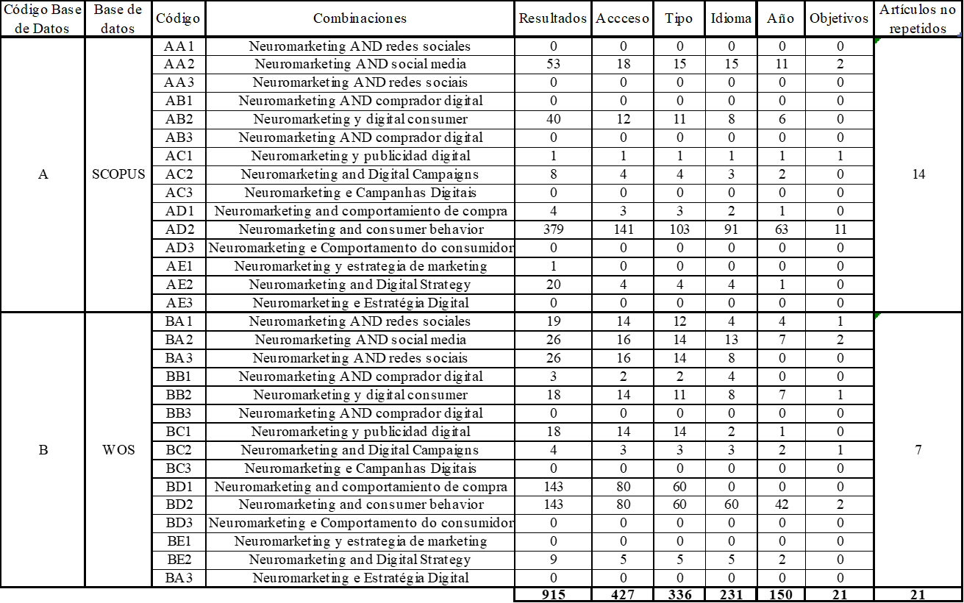

Fuente: Elaboración propia

Son 21 artículos los que componen el conjunto de datos finales, los cuales se incluyeron en la revisión sistemática (Figura 1). No obstante, es el proceso PRISMA el cual se muestra en el siguiente esquema.

Figura 2
Proceso PRISMA de la investigación sistemática
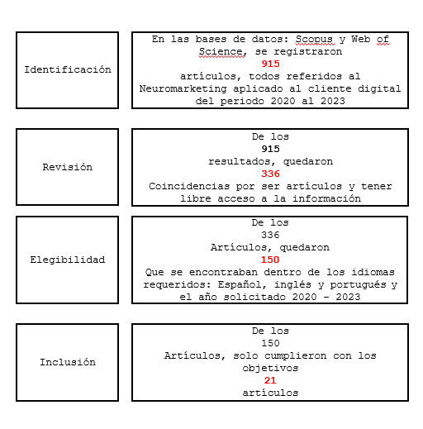
Fuente: Elaboración propia

RESULTADOS Y DISCUSIÓN
Dado los resultados que se recopilaron en la matriz Prisma, teniendo como tema principal, El neuromarketing: Base de las campañas de marketing digital en los retailers en los años 2020-2023, se obtuvieron un total de 21 artículos, los cuales fueron principalmente de Scopus (14) y Web of science (7).

Tabla 2. Artículos incluidos en la revisión
REPOSITORIO | AUTOR, AÑO | PAÍS
Web of Science | (Fondevila, J. et al., 2020) | España
Web of Science | (Mañas, L. et al., 2020) | España
Web of Science | (Rúa, I. et al., 2021) | España
Web of Science | (Usman, S. et al., 2021) | España
Web of Science | (Kislov, A. et al., 2022) | Arabia Saudita
Web of Science | (Jai, T. et al., 2021) | Estados Unidos
Web of Science | (Herrando, C. et al., 2022) | España
Scopus | (Micu et al. 2021) | Rumania
Scopus | (Mancini, M. et al. 2023) | Italia
Scopus | (Ferrer, M. 2020) | España
Scopus | (Ismajli, A. et al., 2020) | Serbia
Scopus | (Ahmed, H. et al., 2022) | Estados Unidos
Scopus | (Raiesdana, S. et al., 2022) | Irán
Scopus | (Peeters, G. et al., 2024) | France
Scopus | (Kakaria, S. et al., 2023) | España
Scopus | (Alsharif, A. et al., 2022) | Malasia
Scopus | (Nilashi, M. et al., 2020) | Vietnam
Scopus | (Alsharif, A. et al., 2023) | Malasia
Scopus | (Russo, V. et al., 2022) | Austria
Scopus | (Mansor, A. et al., 2020) | Malasia
Scopus | (Baños-González, M. et al., 2020) | Portugal
Fuente: Elaboración Propia

Figura 3. Porcentaje de fuentes de acuerdo con la región de procedencia
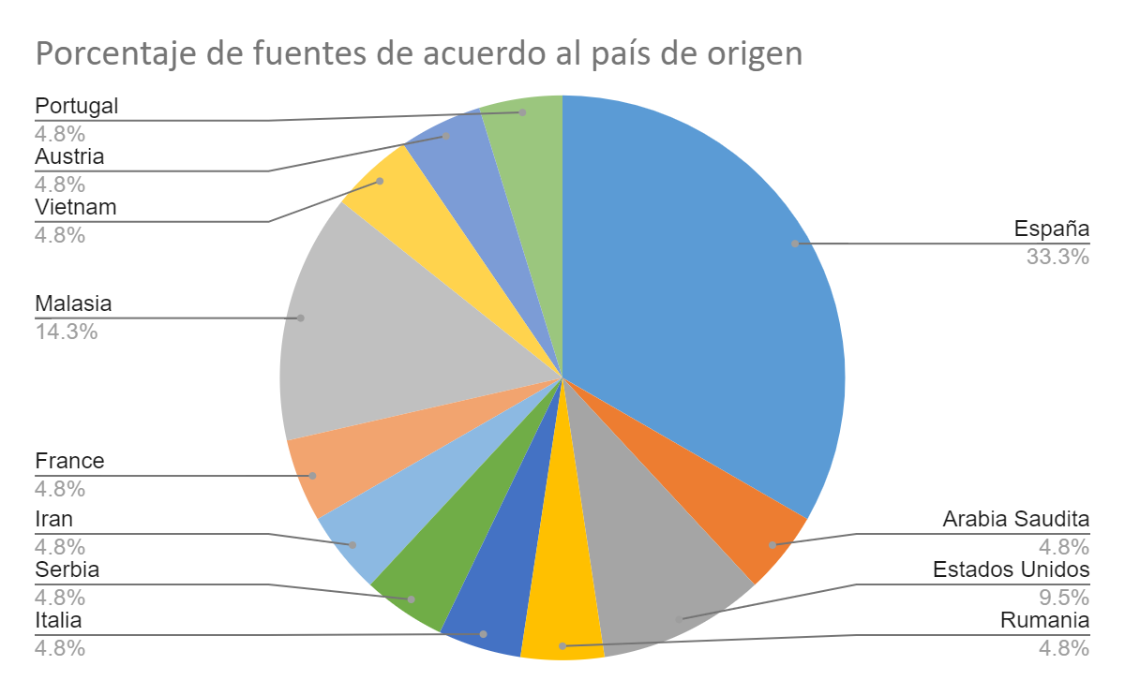
Fuente: Elaboración Propia

Con respecto a la figura 3, muestra los porcentajes según el país de origen. Asimismo, se puede analizar que la mayoría de artículos son de procedencia de España, lo cual ocupa un porcentaje mayor de 33.3%. Luego de ello, Malasia, con un porcentaje de 14.3% y Estados Unidos con 9.5%. Finalmente, Portugal, Austria, Vietnam, Francia, Irán, Serbia, Italia, Arabia Saudita y Rumania representan un porcentaje no mayor a 4.8%.

Después de procesar los 21 artículos seleccionados, se han generado las premisas conceptuales de cada artículo, destacando autores que definen de forma eficaz los conceptos relacionados con el comportamiento del consumidor en el entorno digital, entre los años 2020 y 2023 Según Mancini (2023), los consumidores son influidos por estímulos todo el tiempo, por ello, interpretar sus respuestas neurofisiológicas nos permiten entender mejor su comportamiento y sus reacciones ante campañas publicitarias y planes de marketing que tiene como objetivo demostrar la marca en mayor medida a los usuarios. Asimismo, Gómez (2020) comparte una perspectiva de comportamiento analizada en los jóvenes que observan publicidad compartida por influencers, en el cual reconocen diversos mensajes e imágenes.

Resultados de las premisas conceptuales

En la Tabla 3, se puede evidenciar que las definiciones de las investigaciones revisadas guardan relación entre el neuromarketing y el comportamiento del consumidor. A continuación, se presentan varias definiciones de neuromarketing propuestas por diferentes autores, que esclarecen este concepto crucial en el estudio del comportamiento del consumidor. Estas definiciones ofrecen una visión integral del papel que desempeña el neuromarketing en la comprensión de los mecanismos subconscientes que influyen en las decisiones de compra y en la efectividad de las estrategias de marketing.

De acuerdo con la información presentada por Fondevila, J. et al. (2020), los autores describen el neuromarketing como una herramienta poderosa que permite comprender el comportamiento de los consumidores a través de la medición de respuestas neurofisiológicas. Asimismo, Mañas, L. et al. (2020) destacan la importancia de comprender cómo los jóvenes y adolescentes observan y reconocen los mensajes e imágenes promocionados por diferentes influencers, subrayando el papel del neuromarketing en la interpretación de estas interacciones. Además, Kislov, A. et al. (2022) señalan que el neuromarketing estudia cómo la actividad cerebral de un grupo puede predecir el comportamiento de un grupo más grande e independiente.

Por otro lado, Herrando, C. et al. (2022) enfocan su definición en cómo las interacciones en plataformas digitales influyen en la experiencia del cliente y su intención de compra. Asimismo, Alsharif, A. et al. (2022) definen el neuromarketing como la combinación de marketing, neurociencia y psicología, y lo describen como la aplicación comercial de la neurociencia del consumidor. Finalmente, Mansor, A. et al. (2020) resaltan que el neuromarketing se enfoca en la aplicación de métodos neurocientíficos para analizar y comprender el comportamiento humano relacionado con los mercados y las actividades de marketing, ofreciendo una visión integral y detallada del proceso de toma de decisiones del consumidor.

Tabla 3. Premisas Conceptuales
AUTOR, AÑO | REFERENTES TEÓRICOS | DEFINICIÓN
(Fondevila, J. et al., 2020) | Torreblanca et al. (2020) | Es una herramienta poderosa para poder comprender el comportamiento de todos los consumidores por medio de la medición de las respuestas neurofisiológicas. Es así que al mezclar los diferentes datos de estrategias de marketing y la neurociencia da lugar a poder realizar campañas que sean efectivas.
(Mañas, L. et al., 2020) | Targhi, et al. (2020) | Implica comprender como jóvenes y adolescentes observan y reconocen los mensajes e imágenes que son promocionados por diferentes influencers.
(Rúa, I. et al., 2021) | Prescott, et al. (2020) | Es utilizado para poder observar y analizar cómo los elementos visuales repercuten de manera emocional en los consumidores por medio de tipos de emociones para analizar la efectividad de gifs.
(Usman, S. et al., 2021) | Elmannai, et al. (2020) | El nuevo modelo permite comprender la conducta del cliente al adquirir y tomar decisiones, así como anticipar sus movimientos al utilizar el producto a través de un proceso subconsciente.
(Kislov, A. et al., 2022) | Berna, G. et al. (2012) | Es el estudio de cómo la actividad cerebral de un grupo de personas puede predecir el comportamiento de un grupo independiente y más grande, utilizando técnicas como la resonancia magnética funcional (fMRI) y la electroencefalografía (EEG) para predecir la efectividad de la publicidad y las campañas de marketing en línea.
(Jai, T. et al., 2021) | Algharabat, R. et al. (2016) | El neuromarketing es el estudio de las respuestas cerebrales de los consumidores para entender mejor cómo las estrategias de marketing en línea, como la presentación visual de productos, influyen en sus decisiones de compra.
(Herrando, C. et al., 2022) | Chang, C. (2013) | Se enfoca en entender cómo las interacciones en las plataformas digitales influyen en la experiencia del cliente y su intención de compra.
(Micu et al. 2021) | Schouten et al. (2020) | Utiliza datos neurocientíficos para comprender mejor los procesos cognitivos de los usuarios en las redes sociales. Este enfoque permite a los gerentes de marketing automatizar decisiones complejas y validar el contenido antes de su publicación, lo que puede mejorar la efectividad de las campañas en redes sociales
(Mancini, M. et al. 2023) | Burgess, J. (2018) | Se refiere al estudio de las respuestas neurofisiológicas de los consumidores para comprender mejor su comportamiento y reacciones hacia el marketing y la publicidad.
(Ferrer, M. 2020) | Alalwan, A. et al. (2017) | Técnica de estudio que utiliza la actividad electrodérmica para medir las respuestas emocionales y de atención de un grupo de personas ante estímulos como anuncios publicitarios o contenido audiovisual.
(Ismajli, A. et al., 2020) | Jordao et al. (2017) | Es un campo emergente dentro del marketing que se enfoca en el estudio del cerebro y su relación con el comportamiento del consumidor. Combina los campos de la neurociencia y el marketing para entender mejor el proceso de toma de decisiones de compra y el comportamiento del consumidor.
(Ahmed, H. et al., 2022) | Ramsoy et al. (2018) | Combina neurociencia, marketing y psicología para comprender y analizar el comportamiento del consumidor más allá de los métodos tradicionales como los informes auto-reportados.
(Raiesdana, S. et al., 2022) | Mousakhani, M. (2022). | Va más allá de la tecnología y la innovación, abordando también aspectos sociales y psicológicos en la producción y comercialización de productos.
(Peeters, G. et al., 2024) | (Peeters, G et al., 2024) | Utilizando una analogía con el procesamiento de señales de audio, sugiere que el marketing involucra la identificación y análisis de diversas características y procesos, tanto en el ámbito global como instantáneo, para comprender y describir adecuadamente los fenómenos relacionados con la comercialización.
(Kakaria, S. et al., 2023) | Saffari, F. et al (2023) | Utiliza tecnología de neurociencia, como la electroencefalografía (EEG), para complementar los datos obtenidos a través de encuestas y diseños experimentales en el estudio del comportamiento del consumidor.
(Alsharif, A. et al., 2022) | Ali, J. et al (2022) | Combina marketing, neurociencia y psicología, y se define como la aplicación comercial de la neurociencia del consumidor. Utiliza la EEG para medir y registrar las respuestas inconscientes de los consumidores ante actividades de marketing, como la publicidad.
(Nilashi, M. et al., 2020) | Tajuddin, T. et al (2020) | Utiliza técnicas de imagen cerebral para estudiar las respuestas del cerebro a los estímulos de marketing, lo que ayuda a las empresas a desarrollar productos y estrategias de marketing
(Alsharif, A. et al., 2023) | Arif, L. et al (2023) | Se define como la implementación de tecnologías de neurociencia, como la electroencefalografía (EEG), en la investigación de marketing y publicidad.
(Russo, V. et al., 2022) | Zito, M. (2022) | Implica el uso de herramientas neurocientíficas en prácticas comerciales para comprender las reacciones emocionales y cognitivas de los consumidores a través de medidas electrofisiológicas y biométricas.
(Mansor, A. et al., 2020) | Mohd Isa, S. (2020) | Se enfoca en la aplicación de métodos neurocientíficos para analizar y comprender el comportamiento humano relacionado con los mercados y las actividades de marketing.
(Baños-González, M. et al., 2020) | Rajas-Fernández, M. (2020) | Se centra en las emociones y la teoría de la mente, explorando cómo las emociones y los procesos mentales influyen en las decisiones del consumidor.

En términos generales, los autores engloban al neuromarketing, como un campo en crecimiento, ofrece una perspectiva única sobre cómo la actividad cerebral influye en las decisiones de compra, permitiendo una comprensión más profunda de las motivaciones del consumidor. Al integrar la neurociencia con las estrategias de marketing digital, se abre la puerta a la creación de campañas emocionalmente resonantes. Desde entender cómo los jóvenes interpretan los mensajes promocionales hasta predecir las reacciones subconscientes ante estímulos visuales, el neuromarketing proporciona una visión reveladora de los procesos mentales que guían las decisiones de compra. Este enfoque innovador transforma no solo el panorama de la comercialización en línea, sino también la comprensión del comportamiento del consumidor en la era digital.

Estrategias y metodología empleada

En la tabla 4, se detallan las metodologías empleadas de cada fuente, tomando en cuenta el enfoque adoptado por los artículos, el alcance, los instrumentos empleados y las unidades de análisis, que va a permitir analizar el diseño metodológico utilizado en los estudios relacionados al neuromarketing y el comportamiento del consumidor.

Tabla 4. Estrategias y enfoques metodológicos
AUTOR, AÑO | ENFOQUE | ALCANCE | INSTRUMENTO | UNIDAD DE ANÁLISIS
(Fondevila, J. et al., 2020) | Cuantitativo | Explicativo | Cuestionario | 10 participantes
(Mañas, L. et al., 2020) | Cualitativo | Descriptivo | Observación | 60 personas
(Rúa, I. et al., 2021) | Cualitativo | Explicativo | Observación | 30 participantes
(Usman, S. et al., 2021) | Cuantitativo | Explicativo | Cuestionario | 25 participantes
(Kislov, A. et al., 2022) | Cualitativo | Descriptivo | Observación | 25 participantes
(Jai, T. et al., 2021) | Cualitativo | Descriptivo | Observación | 24 mujeres
(Herrando, C. et al., 2022) | Cuantitativo | Explicativo | Encuesta | 10 participantes
(Micu et al. 2021) | Cuantitativo | Descriptivo | Encuesta | 84 artículos de revistas científicas que investigan la neuromarketing aplicada a las redes sociales y el comercio electrónico.
(Mancini, M. et al. 2023) | Cualitativo | Explicativo | Observación | 175 participantes (91 mujeres y 84 hombres)
(Ferrer, M. 2020) | Cualitativo | Descriptivo | Observación | 19 niñas
(Ismajli, A. et al., 2020) | Cuantitativo | Explicativo | Encuesta | 100 artículos científicos publicados entre 2004 y 2020 sobre el neuromarketing y su impacto en el comportamiento del consumidor.
(Ahmed, H. et al., 2022) | Cuantitativo | Explicativo | Encuesta | 10 participantes
(Raiesdana, S. et al., 2022) | Cualitativo | Descriptivo | Observación | 40 participantes estimulados por videos publicitarios y encuestados con preguntas diferentes
(Peeters, G. et al., 2024) | Cualitativo | Explicativo | Observación | 20 cuestionarios
(Kakaria, S. et al., 2023) | Cualitativo | Descriptivo | Observación | 32 participantes captados por redes sociales
(Alsharif, A. et al., 2022) | Cualitativo | Descriptivo | Observación | 30 artículos sobre Economía y negocios
(Nilashi, M. et al., 2020) | Cuantitativo | Descriptivo | Encuesta | 15 cuestionarios
(Alsharif, A. et al., 2023) | Cuantitativo | Exploratoria | Encuesta | Entrevista semiestructuradas en 16 estudiantes académicos
(Russo, V. et al., 2022) | Cualitativo | Descriptivo | Observación | 1 análisis aplicado a una interacción móvil
(Mansor, A. et al., 2020) | Cualitativo | Descriptivo y Explicativo | Observación | 12 artículos sobre métodos de Neuromarketing
(Baños-González, M. et al., 2020) | Cuantitativo | Exploratoria | Encuesta | 100 personas con experiencia en Gestión de Investigación publicitaria.
Fuente: Elaboración Propia

Figura 4. Enfoque metodológico de las investigacione seleccionadas
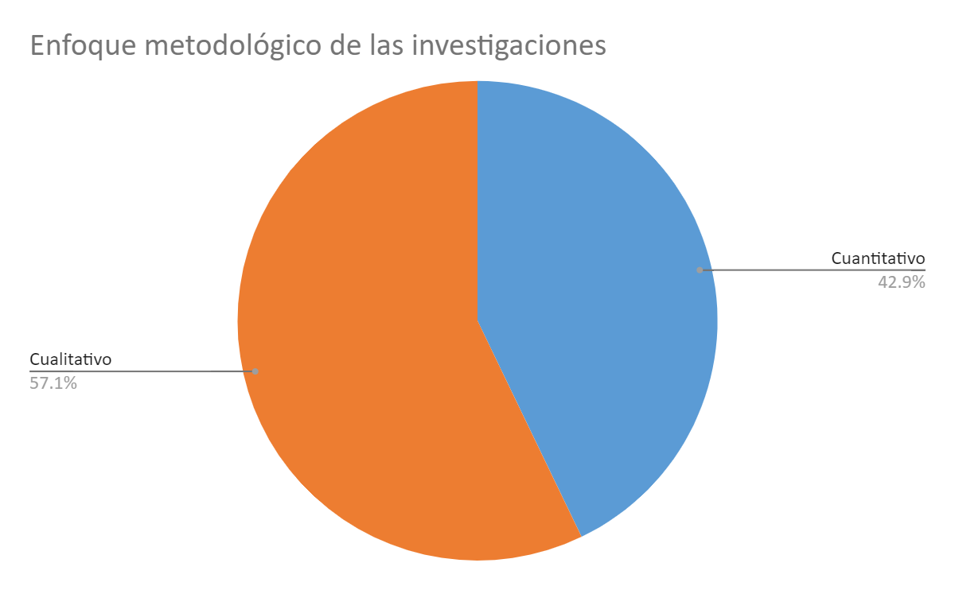
Fuente: Elaboración Propia

Asimismo, con respecto a la metodología utilizada en el Figura 4, se observa en el gráfico que la mayoría de fuentes propuestas son de enfoque cualitativo lo cual representa un porcentaje de 57,1% y en cuanto al enfoque cualitativo representa el 42,9%.

Figura 5. Alcance metodológico de las investigaciones seleccionadas
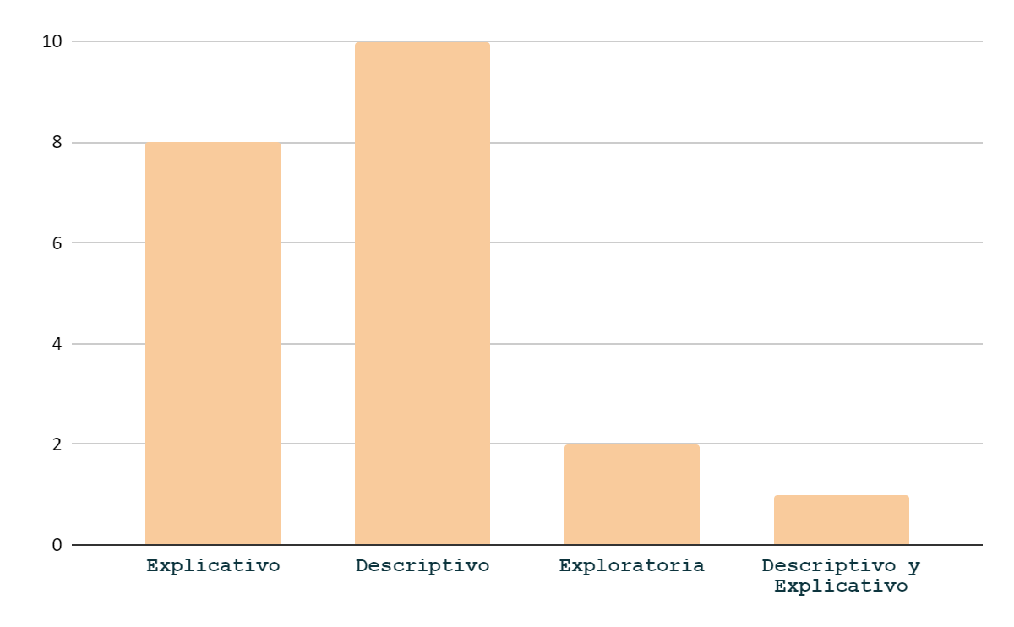
Fuente: Elaboración Propia

En la figura 5, en cuanto al alcance de los estudios, se observa una predominancia de diseños descriptivos (10 artículos) y explicativos (8 artículos), lo que nos indica que la gran mayoría de los artículos tienen un alcance descriptivo, lo que indica que la investigación en neuromarketing se centra principalmente en describir las características y comportamientos de los consumidores en respuesta a estímulos de marketing.

Conclusiones de los artículos revisados

En la tabla 5 que se presenta a continuación, podemos apreciar un compendio de las conclusiones más relevantes extraídas de diversas investigaciones relacionadas al tema de Neuromarketing, junto con sus respectivos autores y años de publicación. Estas conclusiones nos brindan una valiosa perspectiva sobre los hallazgos fundamentales de cada estudio y cómo respaldan las ideas principales que los sustentan.

Tabla 5. Autores y conclusiones de las investigaciones seleccionadas
AUTOR, AÑO | CONCLUSIONES
(Fondevila, J. et al., 2020) | En la presente investigación se menciona el grado de importancia del análisis de las emociones y la atención en las distintas campañas de marketing que se realizaron por medio de la red social Instagram. Se puede destacar que la importancia del influencer puede variar según las funciones emocionales, la capacidad de entendimiento de los usuarios, lo cual generó distintos resultados en hombres y mujeres.
(Mañas, L. et al., 2020) | A partir del estudio, se muestra la influencia de los influencers en distintas redes sociales en cuanto al comportamiento del consumidor. Se hace hincapié en la necesidad de promocionar marcas a nivel mundial por medio de estos influencers. Asimismo, hacen hincapié en la importancia que las marcas tomen esta influencia de manera lo cual, sea responsable dado que promuevan la aceptación entre todos los jóvenes.
(Rúa, I. et al., 2021) | Esta investigación muestra la efectividad de la integración de las diferentes técnicas del neuromarketing en el estudio de las emociones por medio de los Gifs por redes sociales. Asimismo, este enfoque brinda aspectos para poder entender y optimizar las estrategias en redes sociales resaltando lo importante que es el neuromarketing.
(Usman, S. et al., 2021) | Este estudio representa un hito importante en el campo del neuromarketing, ya que presenta una herramienta eficaz para analizar las señales de EEG. Esto abre nuevas posibilidades para comprender mejor las motivaciones y preferencias de los consumidores.
(Kislov, A. et al., 2022) | El EEG, el eye tracking y la medida del agrado conductual pueden predecir el comportamiento agregado de un grupo independiente de usuarios de Internet. Los modelos de regresión lineal múltiple demostraron una asociación significativa de las medidas psicofisiológicas (especialmente la relación beta/alfa) con la eficacia de los anuncios a nivel poblacional.
(Jai, T. et al., 2021) | El estudio aporta a la literatura de marketing al explorar cómo las representaciones sensoriales de productos influyen en las decisiones de compra en compras en línea, utilizando la neuroeconomía. Haciendo mención a 3 presentaciones visuales que cumplen roles principales: imágenes estáticas, zoom y videos de rotación, empleando un enfoque multivariado.
(Herrando, C. et al., 2022) | Se encontró que la interactividad en los sitios web de comercio social contribuye positivamente al flujo, lo que a su vez aumenta la intención de compra. Esto sugiere que los comercializadores pueden aumentar la intención de compra mejorando la interactividad en sus sitios web y promoviendo experiencias que induzcan flujo en los usuarios.
(Micu et al. 2021) | El neuromarketing aplicado a las redes sociales ofrece una comprensión más profunda del comportamiento del consumidor y optimiza la interacción marca-audiencia. Destaca el influencer marketing como una estrategia efectiva para generar identificación emocional con los productos.
(Mancini, M. et al. 2023) | Los hallazgos del estudio en publicidad in-stream en YouTube ayudan a comprender mejor las dinámicas del consumidor a niveles implícitos y de comportamiento. Además, se destacan implicaciones para profesionales e investigadores en publicidad, incluyendo beneficios y desafíos de aplicar técnicas de neuromarketing remoto.
(Ferrer, M. 2020) | El estudio muestra que los influencers aumentan la eficacia publicitaria al generar más atención y emoción que los formatos tradicionales. La credibilidad de los influencers también impacta positivamente en la percepción de la marca.
(Ismajli, A. et al., 2020) | El estudio concluye que el neuromarketing contribuye al descubrimiento de las preferencias de los consumidores, ayudando así a las empresas a estar más cerca y satisfacer las necesidades de los consumidores. Además, se menciona que la aplicación del neuromarketing influye y ayuda a las empresas a modificar y seleccionar sus anuncios para que sean relevantes y tengan un efecto en la elección del producto por parte del consumidor.
(Ahmed, H. et al., 2022) | El estudio identifica impedimentos primarios como las cuestiones éticas, los elevados gastos y la escasez de recursos y conocimientos especializados. Además, sugiere posibles soluciones como una mayor colaboración, el aumento de la financiación y el cumplimiento estricto de las leyes y reglamentos.
(Raiesdana, S. et al., 2022) | La aplicación del EEG en las investigaciones ha demostrado ser una herramienta prometedora que puede proporcionar información valiosa que interpreta cómo los estímulos emocionales afectan las decisiones de compra.
(Peeters, G. et al., 2024) | El modelado armónico facilita la compresión de la aceptación de audios aplicados en publicidad según los estudios EEG.
(Kakaria, S. et al., 2023) | Las investigaciones, por lo general, se centran en rechazar la idea que la toma de decisiones es inconsciente, principalmente para elecciones discretas. Este estudio exploró la impulsividad de los consumidores asociada a la influencia de los atributos de la realidad virtual.
(Alsharif, A. et al., 2022) | Los anunciantes eligen utilizar herramientas adaptadas de la neurociencia, como el EEG para registrar las respuestas ocultas (insights) de los consumidores. Además este estudió describió las tendencias globales en el campo del neuromarketing.
(Nilashi, M. et al., 2020) | Ha habido mucho interés por exponer todas las respuestas que el cerebro envía después de los estímulos de marketing provocados por diversos agentes. Sin embargo, los profesionales de investigación del marketing, aún mantienen dudas sobre la adopción de técnicas de neurociencia.
(Alsharif, A. et al., 2023) | En la última década las investigaciones de neuromarketing han progresado en la industria, ya que se observa que el número de publicaciones y agencias ha aumentado. También se utiliza más la fisiología de última generación y herramientas como EEG, ET y fMRI.
(Russo, V. et al., 2022) | Algunas herramientas de análisis son efectivas para registrar actividad no receral como el seguimiento ocular que se utiliza para evaluar la prominencia visual y los patrones de exploración.
(Mansor, A. et al., 2020) | Las estrategias de neuromarketing se tornan difíciles debido a la falta de experiencia, los altos costos y la carencia de accesibilidad a los recursos.
(Baños-González, M. et al., 2020) | Se puede detectar el potencial del neuromarketing al comprar las técnicas tradicionales aspectos relevantes como elegir los diseños de investigación, los costos, escalas de tiempo o el contexto donde se realizan.
Fuente: Elaboración Propia

Con respecto a las conclusiones recopiladas de los autores, los métodos que se utilizan para las investigaciones en neuromarketing suelen generar una efectividad de correlación que depende de las variables que se utilizan para su análisis. Según Fondevila (2020) las emociones generadas por los influencers en la red social Instagram, tienen un impacto significativo en la capacidad de entendimiento de los usuarios, tanto en hombres como mujeres.

Por otro lado, el autor Ferrer (2020), tienen una opinión parecida, el menciona que los influencers generan una mayor atención y emoción que los formatos originales; y que la credibilidad que los acompaña tiene un rol importante en el éxito de la campaña. Mañas (2020) complementa el visto bueno de usar influencers, aludiendo a la importancia de que las marcas globales usen influencers de forma responsable, ya que son referentes para muchos jóvenes que siguen sus comunicaciones.

Asimismo, se menciona sobre la efectividad del estudio del neuromarketing en los consumidores para determinar qué factores tiene mayor relevancia frente a otros y cuáles presentan mayor facilidad para accesibilidad para su estudio. Según Ismajli (2020), menciona que la correcta aplicación del neuromarketing permite disminuir los costos publicitarios debido a que tienen mayor alcance debido a las preferencias de los usuarios. Asimismo, Ahmed (2022), menciona que las marcas deben de invertir más en estudios de neuromarketing y a que su vez se cumplan con procedimientos legales para tomar decisiones con causa.

CONCLUSIONES

El análisis realizado en este estudio hemos podido identificar que el neuromarketing ha emergido como una herramienta poderosa para los retailers en el diseño y optimización de sus campañas de marketing digital durante el período 2020-2023. Esta disciplina interdisciplinaria, que combina principios de neurociencia, psicología y marketing, ha permitido a las empresas obtener una comprensión más profunda de los procesos cognitivos y emocionales que impulsan las decisiones de compra de los consumidores en el entorno digital. Los estudios revisados confirman la efectividad del neuromarketing para analizar las respuestas neurofisiológicas y emocionales de los consumidores ante diversos estímulos de marketing, como anuncios publicitarios, contenido en redes sociales, presentaciones de productos en línea y experiencias de compra virtual. Técnicas como la electroencefalografía (EEG), el seguimiento ocular (eye-tracking), la resonancia magnética funcional (fMRI) y la medición de la respuesta electrodérmica (EDA) han sido ampliamente utilizadas para obtener insights valiosos sobre el comportamiento del consumidor.

La aplicación del neuromarketing en campañas de marketing digital ha permitido a los retailers optimizar sus estrategias y generar una conexión más efectiva con su público objetivo. Al comprender las preferencias, emociones y patrones de atención de los consumidores, las empresas pueden diseñar contenido más atractivo, personalizado y persuasivo. Además, los estudios resaltan la importancia del neuromarketing en el ámbito del marketing de influencers y las redes sociales. Los resultados indican que los influencers generan mayor atención, emoción y credibilidad en comparación con los formatos publicitarios tradicionales, lo que los convierte en un canal efectivo para llegar a los consumidores, especialmente a los jóvenes.
Por otro lado, si bien el neuromarketing ofrece oportunidades significativas, también existen desafíos y limitaciones que deben abordarse. Los estudios revisados confirman la efectividad del neuromarketing para analizar las respuestas neurofisiológicas y emocionales de los consumidores ante diversos estímulos de marketing digital, como anuncios publicitarios, contenido en redes sociales, presentaciones de productos en línea y experiencias de compra virtual. El neuromarketing ha desempeñado un papel clave en el éxito de las estrategias de marketing de influencers y redes sociales implementadas por los retailers, al demostrar que los influencers generan mayor atención, emoción y credibilidad en comparación con los formatos publicitarios tradicionales. Finalmente, la aplicación del neuromarketing ha permitido a los retailers optimizar la presentación visual de sus productos en entornos de comercio electrónico, mejorando la experiencia del consumidor, aumentando las ventas y reduciendo las devoluciones de productos. Los resultados resaltan la importancia de considerar las diferencias de género en la atención visual y la actitud hacia los anuncios publicitarios, lo que implica la necesidad de diseñar estrategias de marketing digital personalizadas según el género del público objetivo

REFERENCIAS BIBLIOGRÁFICAS
Alsharif, A. H., Salleh, N., Baharun, R., Abuhassna, H., & Hashem E, A. R. (2022). Global research trends of neuromarketing: 2015-2020. Revista de Comunicación, 21(1), 15–32. https://doi.org/10.26441/RC21.1-2022-A1
Alsharif, A., Md Salleh, N., Pilelienė, L., Abbas, A. F.., & Ali, J. (2022). Current Trends in the Application of EEG in Neuromarketing: A Bibliometric Analysis. Scientific Annals of Economics and Business, 69(3), 393–415. https://doi.org/10.47743/saeb-2022-0020
Alsharif, A, Salleh, N., Abdullah, M., Khraiwish, A. & Ashaari, A. (2023). Herramientas de neuromarketing utilizadas en el marketing mix: una literatura sistemática y una agenda de investigación futura. Salvia abierta, 13 (1). https://doi.org/10.1177/21582440231156563
Alsharif, A.; Salleh, N.; Hashem, Z.; Khraiwish, A.; Putit, L.; Arif, L. (2023). Exploring Factors Influencing Neuromarketing Implementation in Malaysian Universities: Barriers and Enablers. Sustainability 2023, 15, 4603. https://doi.org/10.3390/su15054603
Baños-González, M., Baraybar-Fernández, A., & Rajas-Fernández, M. (2020). The Application of Neuromarketing Techniques in the Spanish Advertising Industry: Weaknesses and Opportunities for Development. Frontiers In Psychology, 11. https://doi.org/10.3389/fpsyg.2020.02175
Boscolo, J., Oliveira, J., Maheshwari, V. and Giraldi, J.d.M.E. (2021), "Gender differences: visual attention and attitude toward advertisements", Marketing Intelligence & Planning, Vol. 39 No. 2, pp. 300-314. https://doi.org/10.1108/MIP-11-2019-0598
Cha, K., Suh, M., Kwon, G., Yang, S. y Lee, E (2020), "Respuestas cerebrales de los consumidores jóvenes a la música pop en Youtube", Asia Pacific Journal of Marketing and Logistics , Vol. 32 N° 5, págs. 1132-1148. https://doi.org/10.1108/APJML-04-2019-02
Ferrer-López, M. (2020). Neuromarketing y la medición del efecto de la publicidad de influencers en adolescentes. Revista MediterráNea de ComunicacióN/Revista Mediterránea de Comunicación, 11(2), 241. https://doi.org/10.14198/medcom2020.11.2.1
Fondevila-Gascón, J., Gutiérrez-Aragón., Copeiro, M., Villalba-Palacín, V., & Polo-López, M. (2020). Influence of Instagram stories in attention and emotion depending on gender. Comunicar, 63, 41-50. https://doi.org/10.3916/C63-2020-04

Garczarek-Bąk, U., Szymkowiak, A., Gaczek, P. et al (2021). Un análisis comparativo de métodos de neuromarketing para predicciones de compra de marcas entre adultos jóvenes. J Brand Manag 28 , 171–185 (2021). https://doi.org/10.1057/s41262-020-00221-7
Garczarek, U., Andrzej, S., Piotr, G., & Aneta, D. (2021). A comparative analysis of neuromarketing methods for brand purchasing predictions among young adults. Journal of Brand Management, 28(2), 171-185. doi: https://doi.org/10.1057/s41262-020-00221-7
Goldman, S. P., van Herk, H., Verhagen, T., & Weltevreden, J. W. (2021). Strategic orientations and digital marketing tactics in cross-border e-commerce: Comparing developed and emerging markets. International Small Business Journal, 39(4), 350-371. https://doi.org/10.1177/0266242620962658
Herrando, C., Jiménez-Martínez, J., Martín-De Hoyos, M.J., Asakawa, K. and Yana, K. (2023), "Emotional responses in online social interactions: the mediating role of flow", Asia Pacific Journal of Marketing and Logistics, Vol. 35 No. 7, pp. 1599-1617. https://doi.org/10.1108/APJML-02-2022-0091
Ismajli, A., Ziberi, B., & Metushi, A. (2022). The impact of neuromarketing on consumer behaviour. Corporate Governance and Organizational Behavior Review, 6(2), 95–103. https://doi.org/10.22495/cgobrv6i2p9
Jai, T., Fang, D., Bao, F. S., James, R. N., Chen, T., & Cai, W. (2021). Seeing It Is Like Touching It: Unraveling the Effective Product Presentations on Online Apparel Purchase Decisions and Brain Activity. Journal Of Interactive Marketing, 53, 66-79. https://doi.org/10.1016/j.intmar.2020.04.005
Juárez-Varón, D., Mengual-Recuerda, A., Capatina,A., Nuñez,M. Footwear consumer behavior: The influence of stimuli on emotions and decision making, Journal of Business Research,Volume 164,2023,114016, SSN 0148-2963. https://doi.org/10.1016/j.jbusres.2023.114016.
Jukić, D. (2023). Beyond brand image: A neuromarketing perspective. Communication Today. https://doi.org/10.34135/communicationtoday.2023.Vol.14.No.1.2
Kakaria, S., Saffari, F., Ramsøy, T. Z., & Bigné, E. (2023). Cognitive load during planned and unplanned virtual shopping: Evidence from a neurophysiological perspective. International Journal Of Information Management, 72, 102667. https://doi.org/10.1016/j.ijinfomgt.2023.102667
Kislov, A., Gorin, A., Konstantinovsky, N., Klyuchnikov, V., Bazanov, B., & Klucharev, V. (2022). Central EEG Beta/Alpha Ratio Predicts the Population-Wide Efficiency of Advertisements. Brain Sciences, 13(1), 57. https://doi.org/10.3390/brainsci13010057
Levrini, G., Schaeffer, CL y Nique, W. (2020), "El papel de la preparación musical en el recuerdo de la marca", Asia Pacific Journal of Marketing and Logistics , vol. 32 N° 5, págs. 1112-1131. https://doi.org/10.1108/APJML-04-2019-0231
Mancini, M., Cherubino, P., Martinez, A., Vozzi, A., Menicocci, S., Ferrara, S., Giorgi, A., Aricò, P., Trettel, A., & Babiloni, F. (2023). What Is behind In-Stream Advertising on YouTube? A Remote Neuromarketing Study employing Eye-Tracking and Facial Coding techniques. Brain Sciences, 13(10), 1481. https://doi.org/10.3390/brainsci13101481
Mansor, A. A., & Isa, S. M. (2020). Fundamentals of neuromarketing: What is it all about? Neuroscience Research Notes, 3(4), 22-28. https://doi.org/10.31117/neuroscirn.v3i4.58
Mañas, L., Núñez, P., & Viñes,V. (2020). Neuromarketing as a strategic tool for predicting how Instagramers have an influence on the personal identity of adolescents and young people in Spain. https://doi.org/10.1016/j.heliyon.2020.e03578
Mena, D., Angamarca, M., Ballesteros, L., & Silva, I. (2019). Estrategias de Marketing Digital en Empresas E-Commerce: Un acercamiento a la perspectiva del consumidor. 593 Digital Publisher CEIT, 5–1(4), 108–122. https://doi.org/10.33386/593dp.2019.5-1.123
Micu, A., Capatina. A, Micu, A., Geru, M., Aivaz, A. & Muntean, M. (2021). A New Challenge in Digital Economy: Neuromarketing Applied to Social Media. Economic Computation And Economic Cybernetics Studies And Research, 55(4/2021), 133-148. https://doi.org/10.24818/18423264/55.4.21.09
Nilashi, M., Yadegaridehkordi, E., Samad, S., Mardani, A., Ahani, A., Aljojo, N., Razali, N. S., & Tajuddin, T. (2020). Decision to Adopt Neuromarketing Techniques for Sustainable Product Marketing: A Fuzzy Decision-Making Approach. Symmetry, 12(2), 305. https://doi.org/10.3390/sym12020305

Núñez, E., y Miranda, J. (2020). El marketing digital como un elemento de apoyo estratégico a las organizaciones. Cuadernos Latinoamericanos de Administración. 16 (30). https://doi.org/10.18270/cuaderlam.v16i30.2915
Paredes, L., López, R., Malpica, M., & Pérez, D. (2022). Relevance of Social Media Marketing in a Social Commerce emerged in times of pandemic. Proceedings of the 2022 LACCEI International Conference on Information Systems and Technology, Boca Raton, FL, USA. https://laccei.org/LACCEI2022-BocaRaton/full_papers/FP568.pdf
Peeters, G. (2004). A large set of audio features for sound description (similarity and classification) in the project. https://typeset.io/pdf/a-relational-ontology-of-feedback-142yw6gg.pdf
Portela López, J. L. y Rodríguez Monroy, C. (2023). El neuroconsumidor: una revisión narrativa de la bibliografía a la luz de los patrones mentales y emocionales. Revista Latina de Comunicación Social, 81, 34-57. https://www.doi.org/10.4185/RLCS-2023-1913
Raiesdana, S., & Mousakhani, M. (2022). An EEG-Based Neuromarketing Approach for Analyzing the Preference of an Electric Car. Computational Intelligence And Neuroscience, 2022, 1-19. https://doi.org/10.1155/2022/9002101
Rúa-Hidalgo, I., Galmes-Cerezo, M., Cristofol-Rodríguez, C., & Aliagas, I. (2021). Understanding the Emotional Impact of GIFs on Instagram through Consumer Neuroscience. Behavioral Sciences, 11(8), 108. https://doi.org/10.3390/bs11080108

Russo, V., Bilucaglia, M., & Zito, M. (2022). From virtual reality to augmented reality: A neuromarketing perspective. Frontiers In Psychology, 13. https://doi.org/10.3389/fpsyg.2022.965499
Russo, V., Bilucaglia, M., Casiraghi, C., Chiarelli, S., Columbano, M., Fici, A., Rivetti, F., Rossi, C., Valesi, R., & Zito, M. (2023). Neuroselling: applying neuroscience to selling for a new business perspective. An analysis on teleshopping advertising. Frontiers in Psychology, 14. https://doi.org/10.3389/fpsyg.2023.1238879
Sánchez, S., Pedraza, I. & Donoso, M. (2022). ¿Cómo hacer una revisión sistemática siguiendo el protocolo PRISMA? Usos y estrategias fundamentales para su aplicación en el ámbito educativo a través de un caso práctico. Bordón. Revista De Pedagogía, 74(3), 51–66. https://doi.org/10.13042/Bordon.2022.95090
Sakas, D. P., Giannakopoulos, N. T., Terzi, M. C., Kanellos, N., & Liontakis, A. (2023). Digital transformation management of supply chain firms based on big data from DeFi social media profiles. Electronics, 12(20), 4219. doi: https://doi.org/10.3390/electronics12204219
Urrútia, G. & Bonfill, X. (2010). Declaración PRISMA: una propuesta para mejorar la publicación de revisiones sistemáticas y metaanálisis. Medicina clínica, 135(11), 507-511. https://www.sciencedirect.com/science/article/abs/pii/S0025775310001454?via%3Dihub
Usman, S., Shah, A., Khalid, S., Rehman, I.., Anwar, A., Hussain, S., Ullah, S., Elmannai, H., Algarni, A. D., & Manzoor, W. (2022). An Ensemble Model for Consumer Emotion Prediction Using EEG Signals for Neuromarketing Applications. Sensors, 22(24), 9744. https://doi.org/10.3390/s22249744

